Артикуляционная гимнастика для формирования правильных артикуляционных укладов звуков. Каждое упражнение повторять 3 раза. Удерживать под счет до 5.

**Для звука «Л»**

*- упражнение «Иголка».* Острый кончик языка удерживать на нижней губе. Рот открыт.

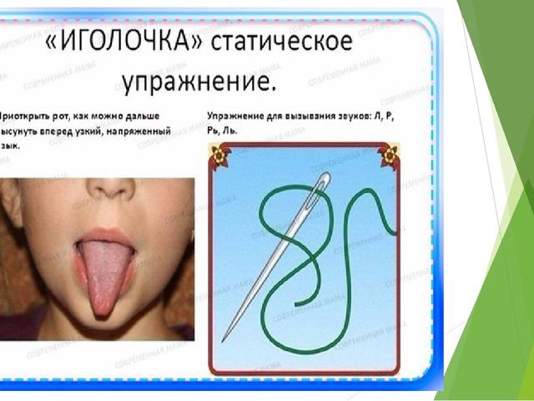

*- упражнение «Парус».* Острый кончик языка удерживать за верхними зубами. Рот открыт.

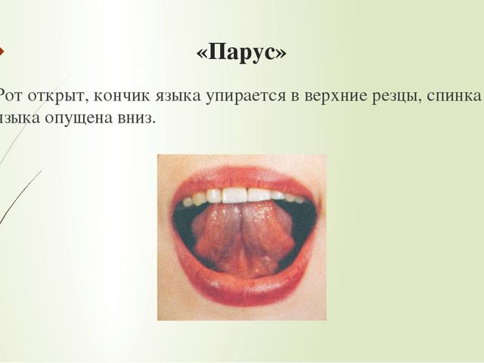

*- упражнение «Качели».* Рот открыт. Острый кончик языка касается то верхней губы, то нижней. Далее, это же упражнение, но «острый» язык поочередно, то за верхними зубами, то за нижними.

- *упражнение «Пароход»*. Закусить! острый кончик языка между зубами. Губы растянуты в улыбке. Длительно произносить звук «Ыыыыыыыыыыыы». Получается звук, похожий на «ЛЛЛ»

- *призносить: ЛА-ЛА-ЛА*, кусая язык. Губы растянуты в улыбке и неподвижны!!! Двигается только нижняя челюсть!!!